VIPKids - September 2021

Huishoudelijke mededelingen
VIPKids Boskoop
Per 1 september a.s. openen wij eindelijk officieel de deuren van onze prachtige vestiging in Boskoop. Wij wensen alle kinderen en pedagogisch medewerkers heel veel plezier in Boskoop!

Verschuiven naar andere groep
Per september a.s. zullen er veel kinderen doorschuiven naar een naastgelegen groep. Ook gaat onze nieuwe kdv groep ‘Sprookjesdorp’ open vanaf 1 september 2021. Wij wensen alle kinderen veel speelplezier toe op zijn/haar nieuwe groep!

VIPKids BSO en halve dagen opvang
Per 1 januari 2022 stopt VIPKids met de buitenschoolse opvang. Er komen veel aanmeldingen binnen met de vraag voor opvang van 0 t/m 4 jaar waardoor wij besloten hebben het ‘Sprookjesdorp’ te openen als kinderdagverblijf groep om zo meer kindplaatsen te creëren. Wij gaan de kinderen van de BSO erg missen! Ook stopt VIPKids met het aanbieden van halve dagen opvang om zo meer plaatsen te creëren voor kinderen die gebruik willen maken van een ‘hele dag’ opvangdag.

Dag van de leidsters
Op woensdag 16 september a.s. vieren wij ‘De dag van de leidsters’. Op deze feestelijke dag zetten wij onze pedagogisch medewerkers extra in het zonnetje. We zullen de gehele dag feestelijke activiteiten doen met de kinderen. Mocht u ook iets leuks willen geven met de kinderen dan mag dit natuurlijk. Een mooie tekening van uw kindje is al een prachtig cadeau!

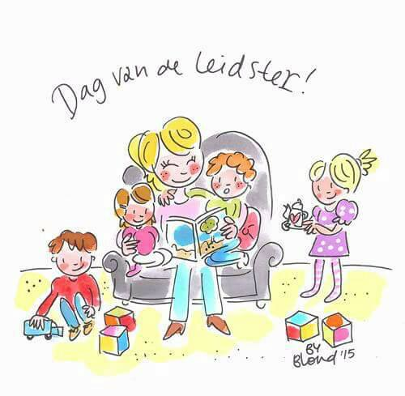

Organogram
Vanaf heden hangen wij ons organogram op bij de voordeur en bij elke groep. In dit organogram is te zien wat de vaste samenstelling van de leidsters is op de groep waar uw kindje zit en wie er hoofdleiding zijn op welke groep. Wanneer er vragen zijn over het organogram kunt u deze altijd stellen aan de leidsters of per email charlottevanzijl@vipkids.eu.

Oudercommissie
Een oudercommissie is in Nederland een medezeggenschapsorgaan in de kinderopvang, dat bestaat uit ouders die klant zijn van de betreffende kinderopvangorganisatie. De oudercommissie adviseert de leidinggevende van de organisatie over verschillende zaken, waaronder pedagogisch beleid en kwaliteit. De oudercommissie kan de verbindende schakel zijn tussen organisatie en klanten.
Binnen VIPKids zijn wij opzoek naar ouders die zich voor de oudercommissie willen aanmelden.
Wij zijn opzoek naar 1 ouder om de huidige oudercommissie te versterken.
Bent u geïnteresseerd?

- Stuur uw motivatie dan naar: lvanderkaa@vipkids.eu
- Benoem de locatie van waar uw kindje naar de opvang gaat (centrum, Goverwelle of Boskoop)

Terugblik op de maand augustus Centrum

Lieve ouders,

In de afgelopen maand hadden wij het thema ‘Onderwater wereld’ en daarom hebben wij ons helemaal ingeleefd in het thema. We hadden een ‘sensory basket’ gevuld met onderwater dieren in de vorm van knuffeltjes en natuurlijk konden daar spullen zoals een duikbril, maar ook zonnebril en zwemschoenen niet ontbreken. Want als je naar onderwater dieren op zoek gaat, moet je goed voorbereid zijn!

Bij ieder thema hoor natuurlijk ook lekker knutselen en je creativiteit kwijt kunnen op je knutselwerk. We hebben eendjes laten zwemmen in het water. Ook hebben we andere zeedieren gemaakt met behulp van verschillende materialen zoals ‘fruitloops’ dit vonden de kinderen heel interessant aangezien sommige kinderen dit van thuis kennen.
En niet te vergeten omdat het af en toe heerlijk weer was hebben we ook nog lekker met water en waterdiertjes gespetterd! Wij vermaken ons wel hoor papa’s en mama’s!

We zien jullie snel weer op het Centrum!

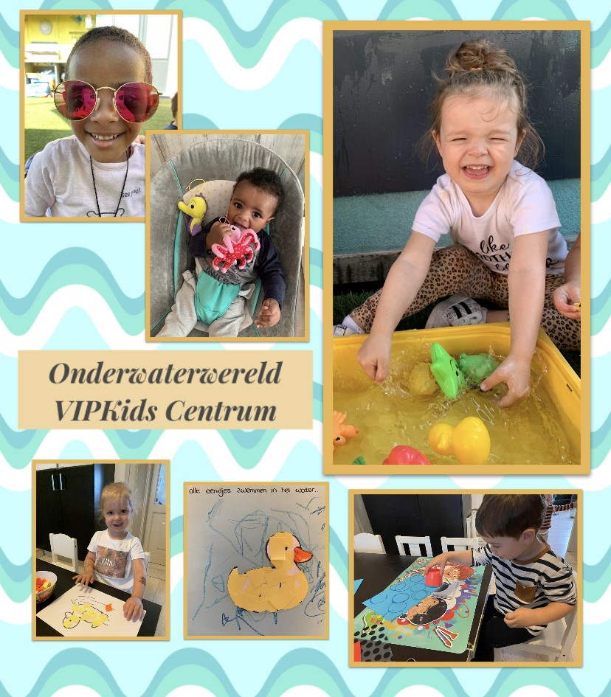

Terugblik op de maand augustus Babyhotel
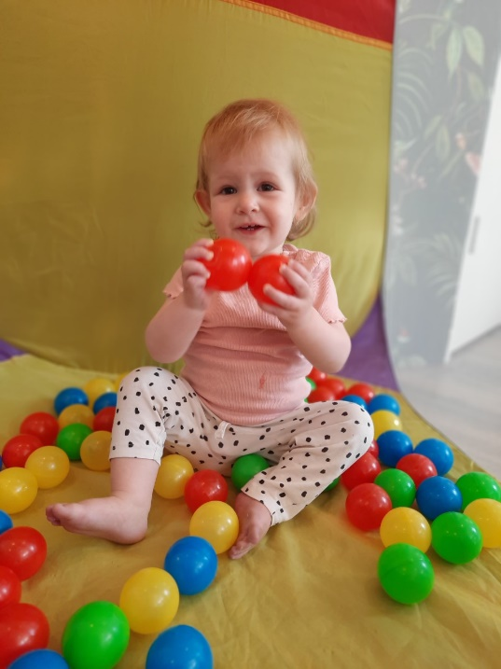
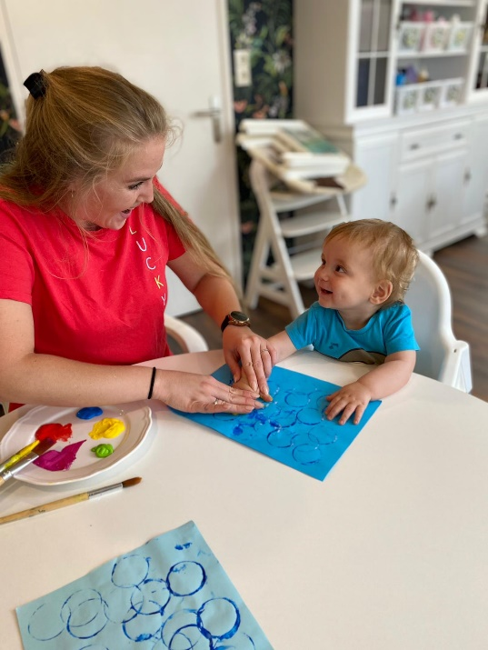
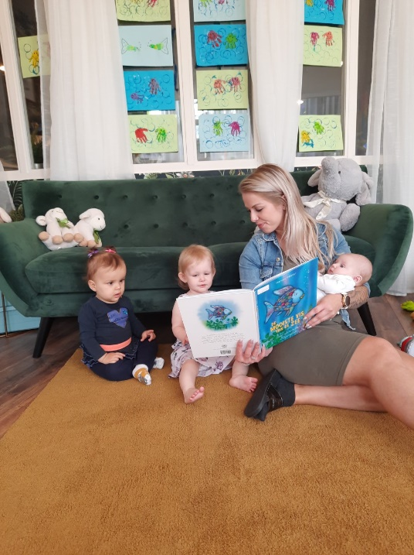

Deze maand hadden we het thema onderwaterwereld , en wat leeft er toch veel onder water ! mooie vissen en planten . we hebben onze ogen uitgekeken.

We hebben mooie knutsels gemaakt met verf en onze handjes, deze hebben we omgetoverd in mooie octopussen in de zee . Ook hebben we het boekje gelezen over de mooiste vis van de zee wat glinsterde hij mooi, aandachtig hebben jullie zitten luisteren naar het mooie verhaal.
Ook hebben we een aantal feestjes gehad van kindjes die 1 jaar zijn geworden .
Hiep Hiep Hoera ! Vanaf september zullen er een hoop kindjes over gaan naar de kidslounge we zullen jullie gaan missen maar gelukkig zullen we jullie nog vaak zien tijdens het opstarten en zo af en toe tussendoor. We wensen jullie heel veel plezier !

Helaas heeft Hakon deze maand afscheid van ons genomen , Hij gaat bij andere kindjes spelen omdat hij is verhuisd. We zullen je missen lieve Hakon!

Kortom het was weer een gezellige maand!

Liefs alle juffies van het babyhotel

Terugblik op de maand augustus Kidslounge

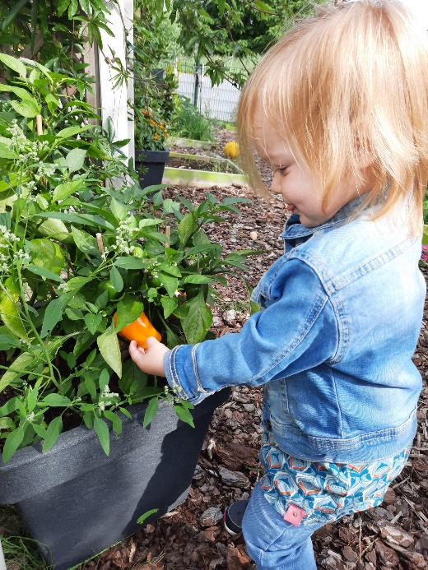
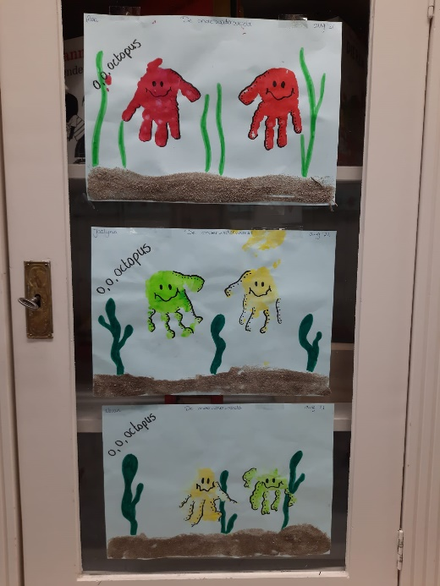
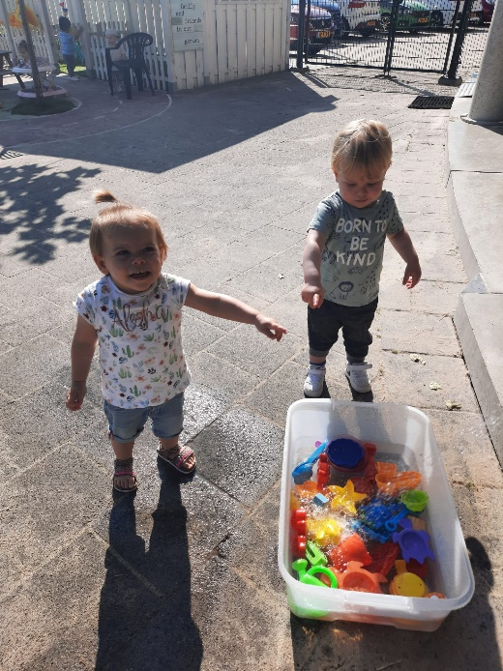

Welkom in onze onderwaterwereld.
Deze maand hebben wij prachtige octopussen gemaakt.
Wij zijn wezen duiken met de onderzeeër, die hebben we eerst nog even mooi ingekleurd.
Op de warme dagen hebben we heerlijk met water gespeeld. We gingen kijken wat er bleef drijven en wat er naar de bodem zonk.
Deze maand zijn er een aantal kinderen voor het laatst op onze groep. Wij wensen ze heel veel plezier op de theatergroep!
We gaan jullie missen!

Terugblik op de maand augustus Theater
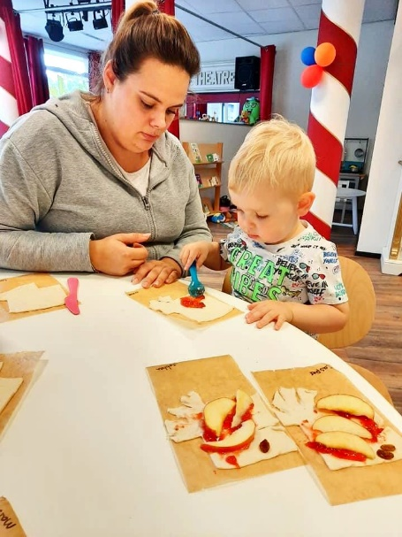
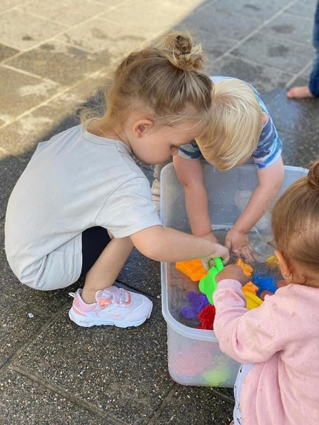

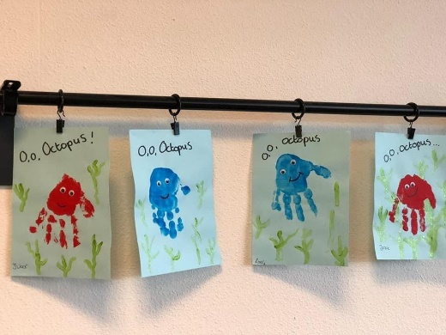

Hallo allemaal!

Wij vinden het elke maand weer hartstikke leuk om aan jullie allen weer te mogen vertellen waar wij het deze maand over hebben gehad!

In de de afgelopen maand augustus hebben wij het gehad over de onderwater wereld. Dit was weer een super leuk thema met veel leerzame en leuke activiteiten die wij hebben uitgevoerd op theater. Wij hebben geleerd wat voor dieren er nou onder water leven..

De dolfijn, de haai, heel veel verschillende vissen, een octopus, een orka en nog wel 100 andere zeedieren!

Wij hebben ook mooie octopussen gemaakt met verf. Een kleine aquarium geknutseld. Het boekje gelezen over de octopus die niet wist waar hij moest wonen in de grote zee, maar de leukste activiteit was visjes maken van bladerdeeg! Want deze mochten wij lekker opeten en dat was heerlijk.

Veel liefs!

Alle theater leidsters & kindjes!

Terugblik op de maand augustus Momcave

Beste Ouders,

Afgelopen maand zijn we weer met een leuk thema bezig geweest. Het thema waar we ons deze maand mee bezig hielden was het thema: onderwaterwereld. Bij dit thema kwamen de kinderen er al snel achter dat de onderwaterwereld heel veel geheimen kent en dat er eigenlijk meer onderwater is dan dat wij eigenlijk dachten. Er zijn veel leuke activiteiten gedaan zoals het maken van de mooiste vis van de zee en daarnaast hebben we een eigen kijkdoos van de zee op de groep neergezet.
De werkjes die de kinderen hebben gemaakt zullen binnenkort weer mee worden gegeven naar huis.

Liefs,

De Momcave
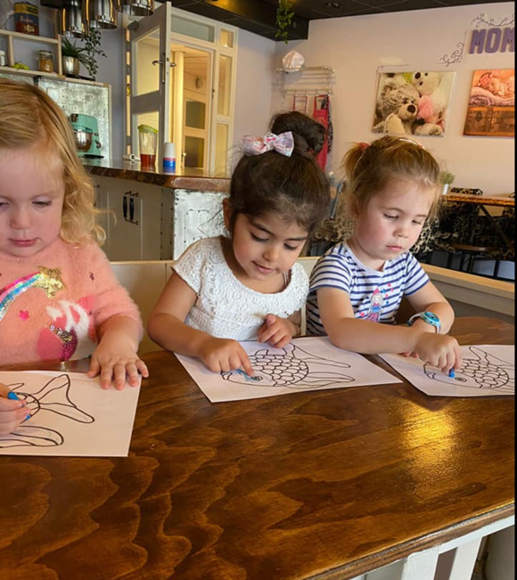

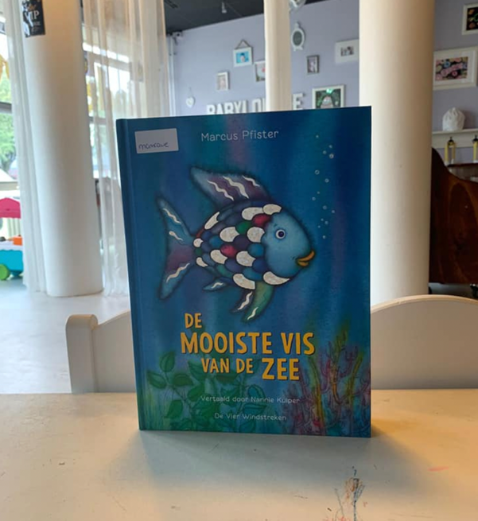

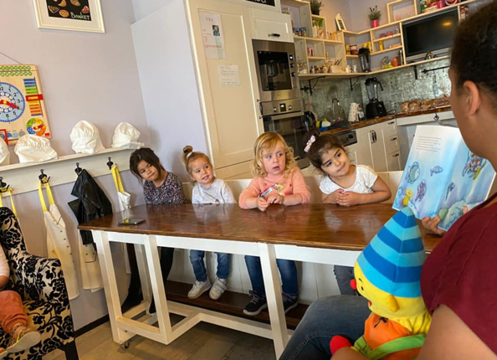

Thema van de maand September

Deze maand is het thema: ‘Muziek’

Muziek is er voor iedereen! Deze maand maken we een muziek boom, lezen we over Paco en de fanfare en maken we natuurlijk véél muziek!

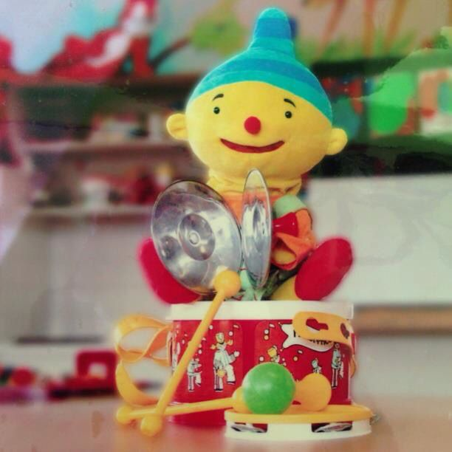

Wat een feest! Jarigen in september 2021, van harte gefeliciteerd!

Kinderen: Medewerkers:

3 sep | Giulia Huizer wordt 1 jaar 17 sep Marel  Rens Hagen wordt 3 jaar  Tijn Hagen wordt 3 jaar 26 sep Emma
7 sep | Mila Murris wordt 1 jaar
15 sep | Stella Divinyi wordt 1 jaar
18 sep | Mousa Bigirimana wordt 1 jaar
20 sep | Surnarjelo Cordoba wordt 2 jaar
21 sep | Jaimy Lexmond wordt 2 jaar
24 sep | Sien Willers wordt 2 jaar
25 sep | Floortje Bielderman wordt 5 jaar  Yara Belgharbi wordt 1 jaar
26 sep | Lotte Verdouw wordt 3 jaar
27 sep | Mason van Aalzum wordt 3 jaar
28 sep | Eva van den Bos wordt 4 jaar
30 sep | Lente Dijkman wordt 1 jaar  Liam Amlaki wordt 1 jaar

Wij wensen iedereen die jarig is een supergeslaagd feestje!

Is uw kind jarig en staat hij of zij niet in dit overzicht? Laat het direct aan ons weten via charlottevanzijl@vipkids.eu, zodat wij op tijd een spetterend verjaardagsfeest voor uw kind kunnen organiseren.

Smoothie van de maand September

Vorige maand hebben de kinderen genoten van de ananas smoothie! Deze keer gaan we voor de veldsla smoothie met diverse ingrediënten aan de slag, waardoor de smaakpapillen weer flink op de proef worden gesteld.

Ingrediënten:
- Halve liter volle yoghurt
- flinke hand veldsla
- 100 gram druiven
- 2 bananen
- 1 appel
- theelepel honing
- theelepel olijfolie
- 5 gedroogde vijgen
- 1 takje rozemarijn
Even blenden en… smullen maar!

Proef zelf mee, dwing de kinderen niet, maar geef wel complimenten, alleen al voor het proeven. Als uw kind slecht eet of drinkt, maak in het begin dan een kleine portie, dat verlaagt de drempel om het te proberen.

Wilt u meer weten over onze smoothie en de positieve werking van de ingrediënten?
Volg ons dan op Facebook: VIPKids Gouda & Boskoop!

Vragen of ideeën?

Heeft u naar aanleiding van deze nieuwsbrief nog vragen of heeft u een leuk idee om onze opvang te verbeteren, dan kunt u ons bereiken op het emailadres: charlottevanzijl@vipkids.eu.
Tevens kunt u met vragen altijd bij uw vaste pedagogisch medewerkers terecht.

Met vriendelijke groet,

Team VIPKids

